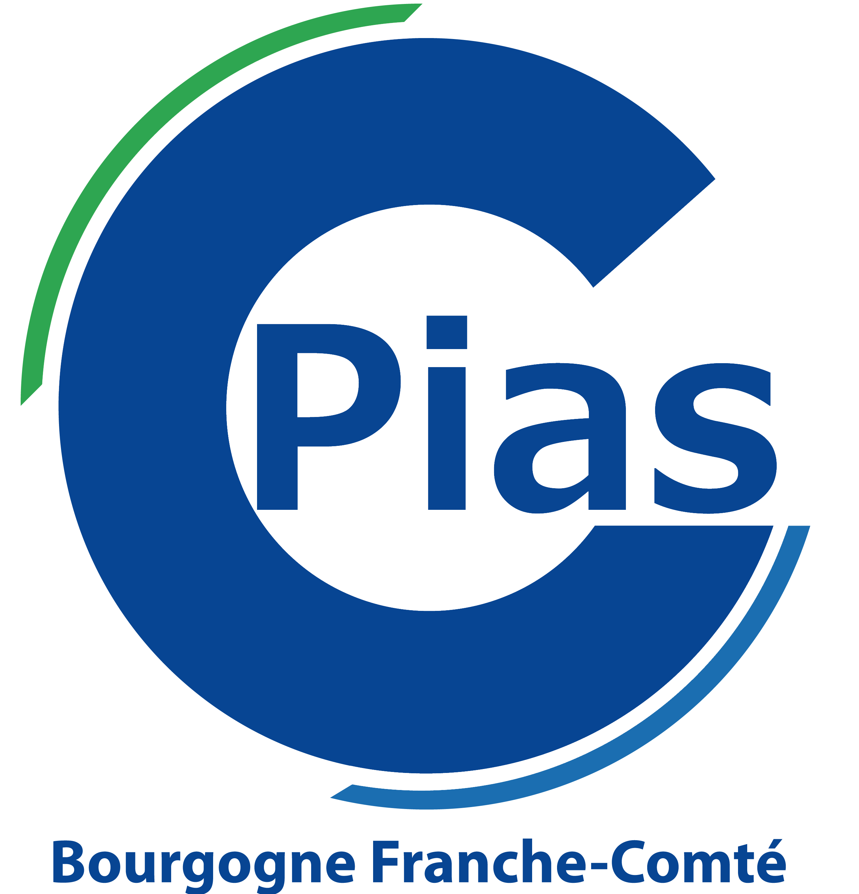
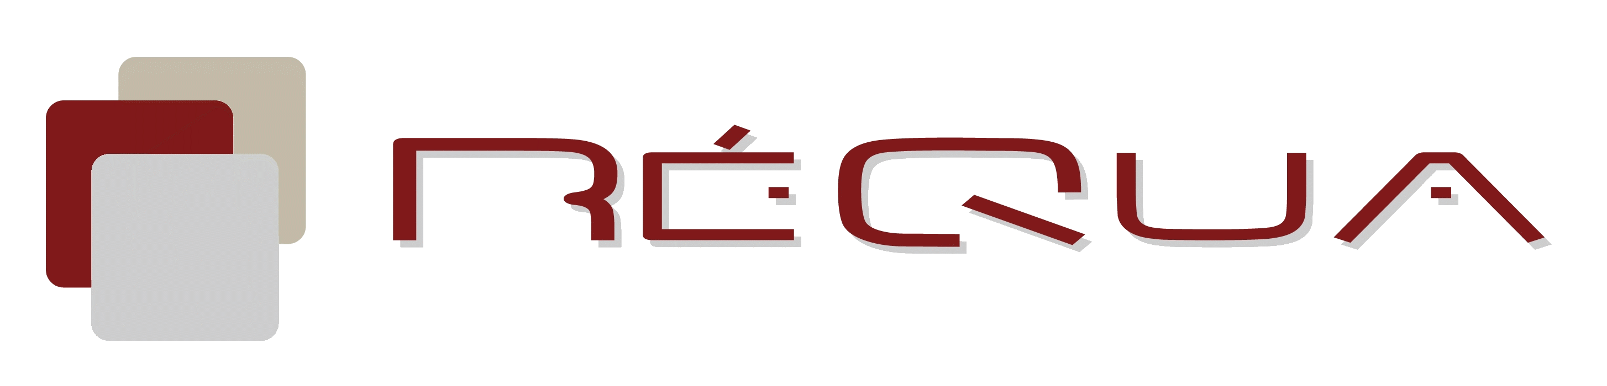

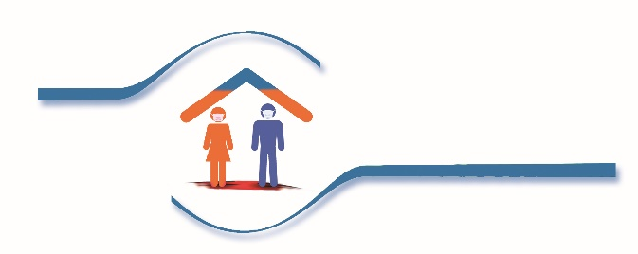

Outils pour faciliter la reprise des visites en établissement médico-social
Charte de responsabilité des visiteurs

23 avril 2020
Le modèle présenté ci-dessous est à adapter dans chaque établissement

CHARTE DE RESPONSABILITE
POUR UNE VISITE EN PERIODE DE CONFINEMENT

Je déclare sur l’honneur :

Avoir reçu les informations et consignes à suivre lors de ma visite auprès de mon proche
Etre, à ma connaissance, exempt de tout symptôme pouvant être en lien avec le COVID-19 au cours des 15 derniers jours et jusqu’à aujourd’hui (absence de fièvre, de difficultés respiratoires, de signes ORL ou de signes digestifs notamment)
Ne pas avoir eu au cours des 15 derniers jours un contact proche avec une personne atteinte du COVID-19
Ne pas avoir pris de traitement antipyrétique (paracétamol, aspirine…) dans les 12 heures précédant mon arrivée en établissement
Accepter la prise de ma température corporelle avec un thermomètre sans contact à mon arrivée dans l’établissement
Accepter de remplir le registre des visites de l’établissement
Etre conscient, malgré les précautions prises, du risque possible de contagion existant (tant pour moi-même que pour mon proche)

Je m’engage :

A respecter les horaires et les durées de la visite, ainsi que le nombre de personnes prévues
A respecter les consignes d’hygiène qui m’ont été données et qui me seront précisées lors de ma visite (notamment l’hygiène des mains et le port d’équipements de protection individuelle)
A respecter les mesures de distanciation physique (notamment une distance d’au moins 1 mètre 50 avec mon proche ou les autres personnes rencontrées).
A respecter le circuit sécurisé de la visite
A ne pas remettre d’objets ou denrées directement à mon proche, ni à en recevoir de lui ou d’elle
A profiter de mon proche autant que faire se peut

Fait le : Nom et signature :

En cas de non-respect des engagements lors de la visite,
l’établissement sera amené à interrompre celle-ci.

CONTACTS ET RENSEIGNEMENTS

Site de Besançon :
26 rue Proudhon - 25000 BESANCON
Site de Dijon :
Site de La Chartreuse 1 Boulevard Chanoine Kir 21000 DIJON

requa@requa.fr - 03 81 61 68 10
requa-dijon@requa.fr - 03 80 42 55 40
requams@requa.fr - 03 81 61 68 18

Site Internet : www.requa.fr

